面试题34答案
十进制和二进数字如何互相转化？把3.5.2位操作符“1按位非”中的num1=25换成其他数字，算出按位非后的结果？把3.5.2位操作符“5左移”中oldValue=2换成其他数字，算出左移后的结果？
1 十进制和二进数字如何互相转化
1.1 十进制转换成二进制
1.1.1 十进制正整数转换成二进制数
用十进制数除以2，取余数，知道商为0为止。
最终将余数从下至上反过来就是二进制数。
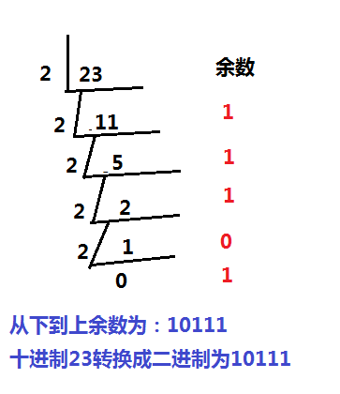
1.1.2 十进制负整数转换成二进制数取反再加1
十进制-23转换成二进制
23的32位二进制00000000 00000000 00000000 00010111
按位取反 11111111 11111111 11111111 11101000
加一 11111111 11111111 11111111 11101000
最终-23的二进制位11111111 11111111 11111111 11101000

1.1.3 十进制小数转换成二进制小数
把十进制小数转换成二进制小数所采用的规则是“乘以2取整数”。方法是用2乘以十进制纯小数，将其结果的整数部分去掉；再用2乘余下的纯小数部分，再去掉其结果的整数部分；如此继续下去，直到余下的纯小数为0或满足所要求的精度为止。

0.6875*2=1.375(取整数位1)

(1.375-1)*2=0.75(取整数位0)

0.75*2=1.5(取整数位1)

(1.5-1)*2=1(取取整数为1)

1-1=0
最后将每次得到的整数部分（0或1）按先后顺序从上到下排列，即得到所对应的二进制小数。
因此，十进制小数0.6875转换成二进制小数为0.1011。
1.2 二进制转换成十进制数
1.2.1 二进制正整数转换成十进制负整数
1.2.1.1 十进制每位数范围为0~9，逢10高位进1.
先看看十进制1204
1024=1*10^3+2*10^2+0*10^1+4*10^0 =1*1000+2*100+0*10+4*1=1000+200+0+4=1204

1.2.1.2二进制每位数范围为0~1，逢2高位进1.
10111转换成十进制
10111=1*2^4+0*2^3+1*2^2+1*2^1+1*2^0
=1*16+0*8+1*4+1*2+1*1=16+0+4+2+1=23
1.2.2 二进制负整数转换成十进制正整数
二进制负整数：11111111 11111111 11111111 11101000
减一： 11111111 11111111 11111111 11101000
取反：00000000 00000000 00000000 00010111
10111=1*2^4+0*2^3+1*2^2+1*2^1+1*2^0
=1*16+0*8+1*4+1*2+1*1=16+0+4+2+1=23
加上符号位，最终转换为-23.
1.2.3 二进制小数转换成十进制小数
在小数点后面的数，2的幂从－1～－N,这就是它们之间的关系。
（101.101）2=1×2^2＋0×2^1＋1×2^0＋1×2^－1+0×2^－2＋1×2^－3

＝4＋0＋1＋1/2+0+1/2^3

＝13＋0.5＋0.125＝5.625

2 把3.5.2位操作符“1按位非”中的num1=25换成其他数字，算出按位非后的结果。
var num1=23;
var num2=~num1;
alert(num2);//-24
23的32位二进制00000000 00000000 00000000 00010111
按位取反 11111111 11111111 11111111 11101000
3 把3.5.2位操作符“5左移”中oldValue=2换成其他数字，算出左移后的结果。
var oldValue = 3; //等于二进制11
var newValue =oldValue<<4; //等于二进制110000，等于十进制的48
左移不会影响操作数的符号，-3<<4 结果是-48.
左移n位，相当于原数值乘以2的n次方。

